**Министерство науки и высшего образования Российской Федерации**

**ФЕДЕРАЛЬНОЕ ГОСУДАРСТВЕННОЕ АВТОНОМНОЕ ОБРАЗОВАТЕЛЬНОЕ УЧРЕЖДЕНИЕ ВЫСШЕГО ОБРАЗОВАНИЯ**

**«НАЦИОНАЛЬНЫЙ ИССЛЕДОВАТЕЛЬСКИЙ УНИВЕРСИТЕТ ИТМО»**

**(Университет ИТМО)**

Факультет  **Инфокоммуникационных технологий**

Образовательная программа **Интеллектуальные системы в гуманитарной сфере**

Направление подготовки (специальность) **45.03.04 Интеллектуальные системы в гуманитарной сфере**

**Лабораторная работа №3**

**по дисциплине «Проектирование и реализация баз данных»**

тема: «Создание БД в PostgreSQL»

Обучающийся: Шикалова Софья Сергеевна, K3242

Работа выполнена с оценкой **____**

Преподаватель (и): Говорова М.М.

______________

(подпись)

Дата 03.03.2022

Санкт-Петербург 2021

**Цель работы:** Создать базу данных PostgreSQL с помощью pgAdmin 4, заполнить её данными, обеспечить резервными копиями.

**Практическое задание:**

Создать базу данных с использованием pgAdmin 4 (Вариант 20. БД «Автозаправки»).

1. Создать схему в составе базы данных.
2. Создать таблицы базы данных.
3. Установить ограничения на данные: Primary Key, Unique, Check, Foreign Key.
4. Заполнить таблицы БД рабочими данными.
5. Создать резервную копию БД.

Указание:

Создать две резервные копии:

− с расширением CUSTOM для восстановления БД;

− с расширением PLAIN для листинга (в отчете);

− при создании резервных копий БД настроить параметры Dump options для Type of objects и Queries .

1. Восстановить БД.

**Ход выполнения работы:**

1. **Название БД: “gas stations”.**
2. **Схема, полученная с помощью Generate ERD.**

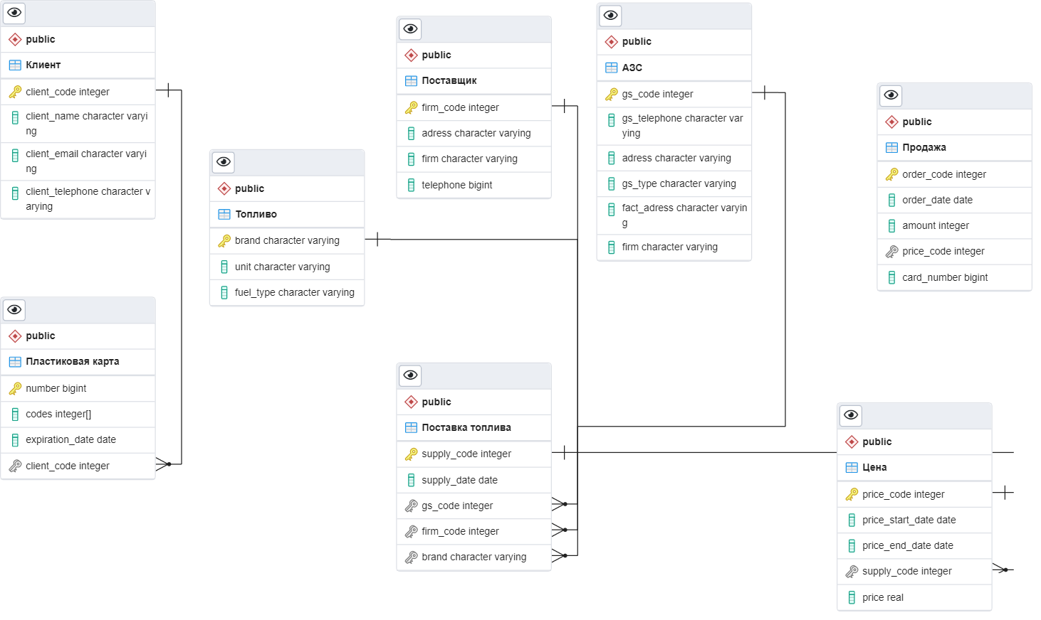

Рисунок 1 — Схема логической модели БД

1. **Код SQL для каждой таблицы БД.**

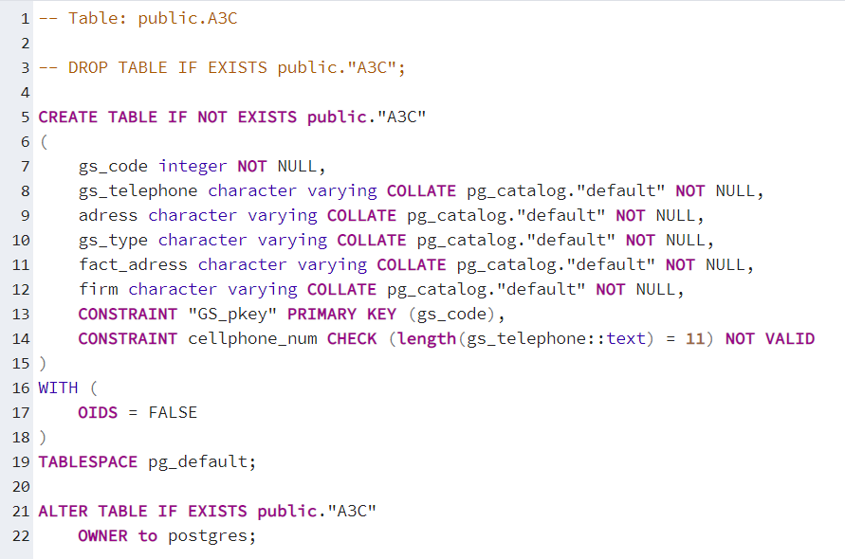

Рисунок 2 — Таблица «АЗС»

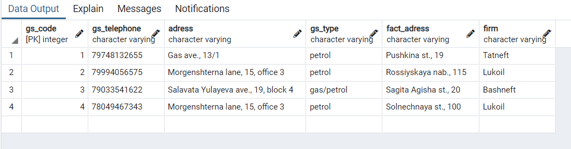

Рисунок 3 — Данные в таблице «АЗС»

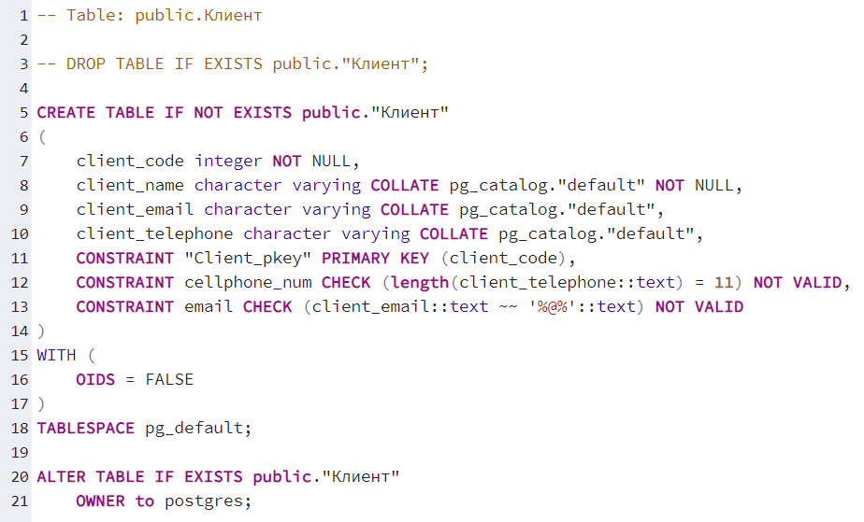

Рисунок 4 — Таблица «Клиент»

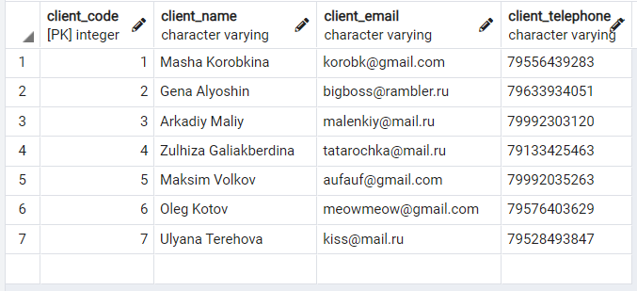

Рисунок 5 — Данные в таблице «Клиент»

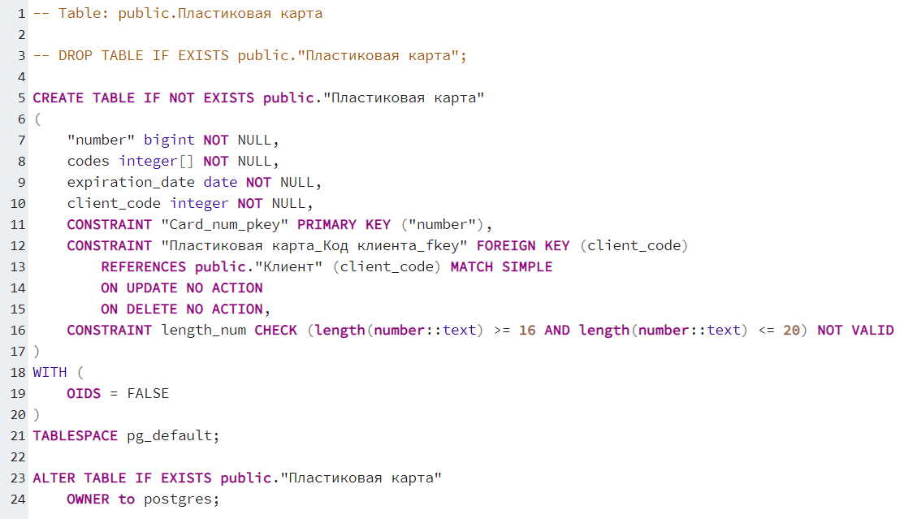

Рисунок 6 — Таблица «Пластиковая карта»

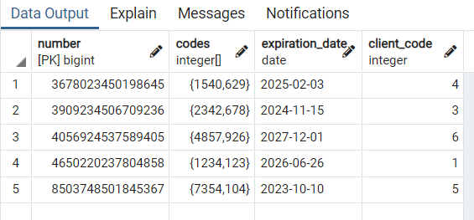

Рисунок 7 — Данные в таблице «Пластиковая карта»

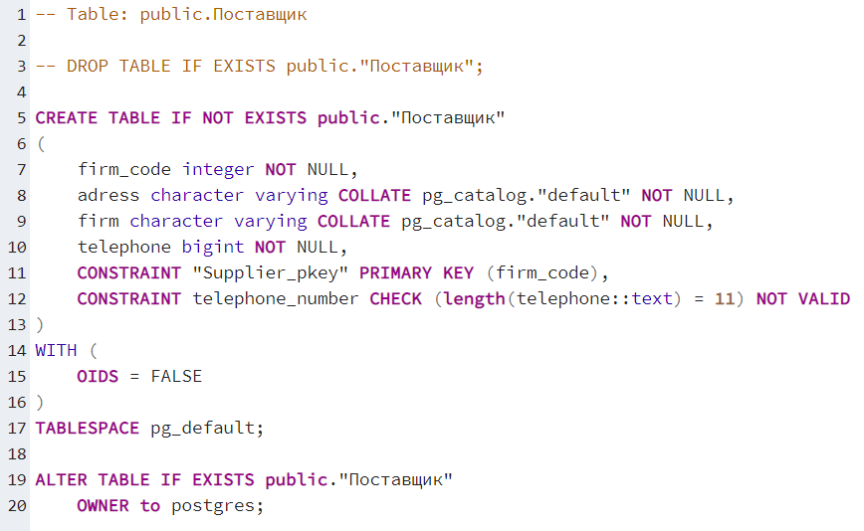

Рисунок 8 — Таблица «Поставщик»

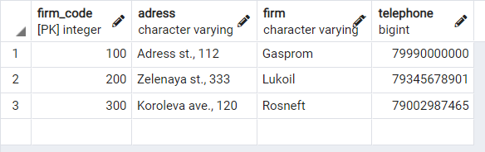

Рисунок 9 — Данные в таблице «Поставщик»

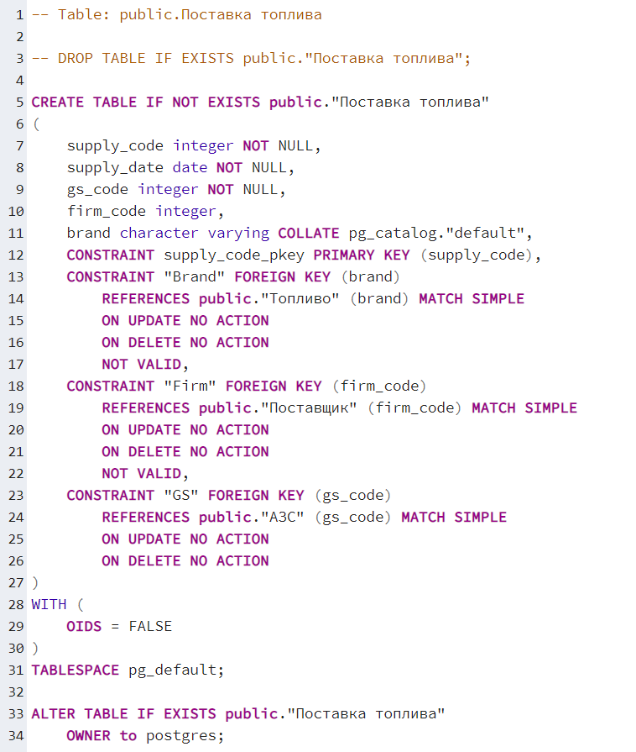

Рисунок 10 — Таблица «Поставка топлива»

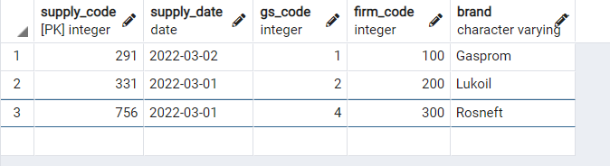

Рисунок 11 —Данные в таблице «Поставка топлива»

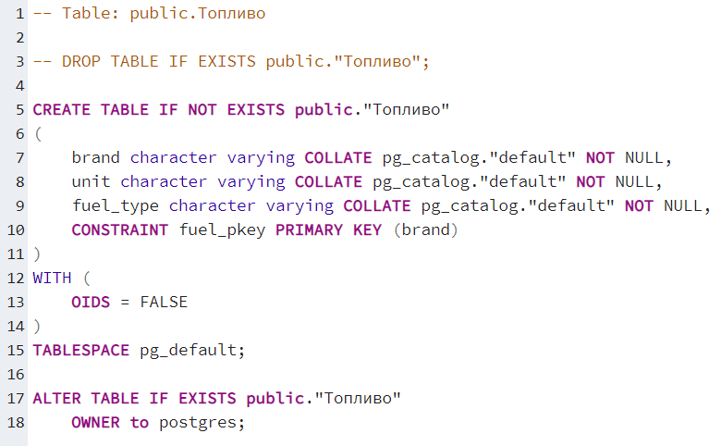

Рисунок 12 — Таблица «Топливо»

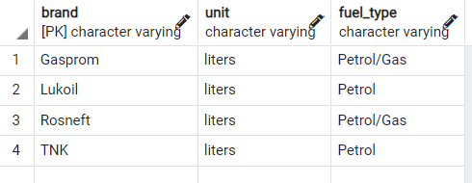

Рисунок 13 — Данные в таблице «Топливо»

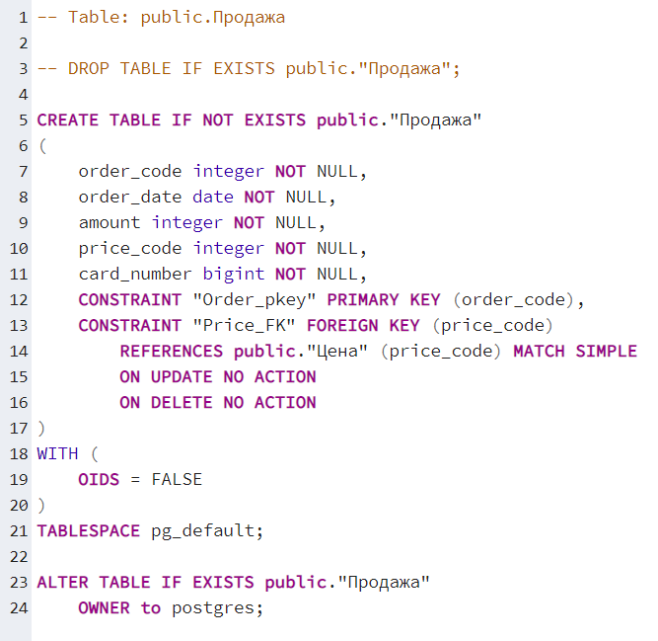

Рисунок 14 — Таблица «Продажа»

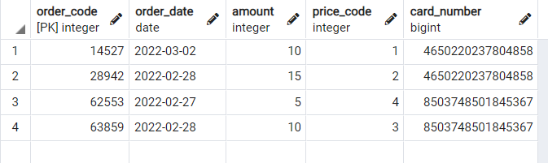

Рисунок 15 — Данные в таблице «Продажа»

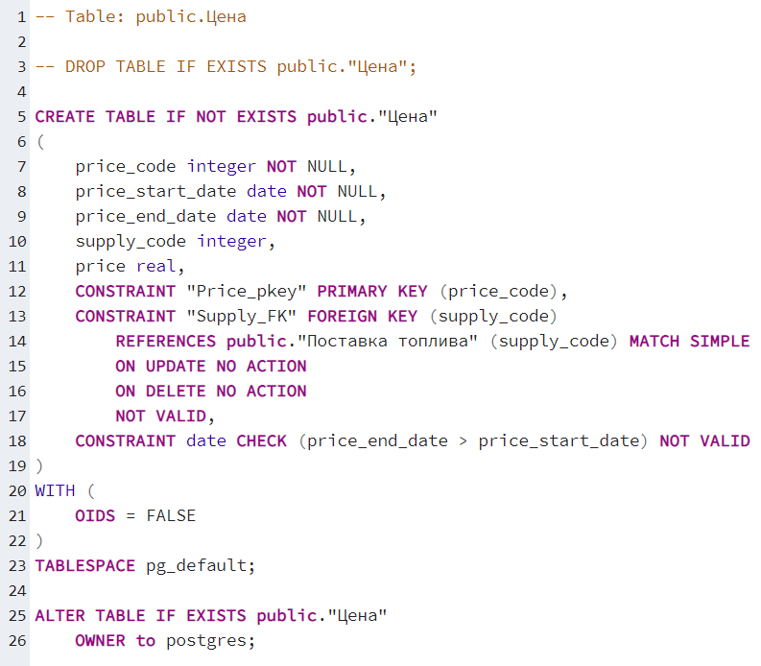

Рисунок 16 — Таблица «Цена»

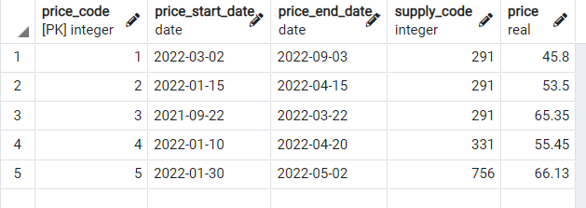

Рисунок 17 — Данные в таблице «Цена»

1. **Создание резервных копий.**

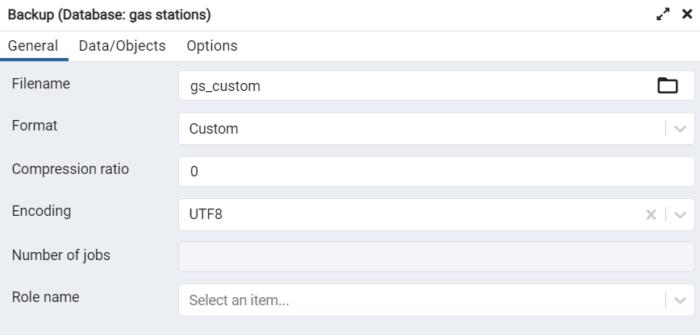

Рисунок 11 — Создание резервных копий



Рисунок 10 — Файлы с custom и plain бэкапами

**Вывод.**

В ходе выполнения данной лабораторной работы с помощью pgAdmin 4 я разработала базу данных автозаправочных станций, заполнил, заполнила её данными и создала резервные копии.